ФОРМИРОВАНИЕ ИНЖЕНЕРНОГО МЫШЛЕНИЯ ШКОЛЬНИКОВ В ПРОЦЕССЕ ПРОЕКТНО-ИССЛЕДОВАТЕЛЬСКОЙ ДЕЯТЕЛЬНОСТИ.
В течение ряда лет я занимаюсь организацией проектно-исследовательской деятельности учащихся МБОУ Лесоперевалочной СОШ - №2 с. Бельтирское по предмету «Технология». Необходимость таких занятий вызвана несколькими причинами:
- подготовкой к Всероссийской олимпиаде школьников по предмету «Технология»;
- низким уровнем сформированности инженерного мышления школьников.
Рассматривая понятие «инженерное мышление» мы приходим у выводу, что - это особый вид мышления, формирующийся и проявляющийся при решении инженерных задач, позволяющих быстро, точно и оригинально решать с задачи, направленные на удовлетворение технических потребностей в знаниях, способах, приемах, с целью создания технических средств и организации технологий [1].
Давайте рассмотрим инженерное мышление в виде определенной структуры (рис. 1), предложенной в работе [1]:

Конструктивное мышление
Техническое мышление

Инженерное мышление
Исследовательское мышление

Экономическое мышление

Рис.1. Структура инженерного мышления
техническое мышление - умение анализировать состав, структуру, устройство и принцип работы технических объектов в изменённых условиях;
конструктивное мышление - построение определённой модели решения поставленной проблемы или задачи, под которой понимается умение сочетать теорию с практикой;
исследовательское мышление - определение новизны в задаче, умение сопоставить с известными классами задач, умение аргументировать свои действия, полученные результаты и делать выводы;
экономическое мышление - рефлексия качества процесса и результата деятельности с позиций требований рынка (от инженеров требуются не только знания в своей области, но и умения презентовать свои возможности и реализовывать результат деятельности).
Занятия со школьниками проводятся на базе МБОУ Лесоперевалочной СОШ - №2 с. Бельтирское. Мастерская укомплектована токарным, фрезерным и сверлильным станками, набором слесарного инструмента, деревообрабатывающими станками, а также другим, необходимым для ремонта, изготовления и настройки учебного оборудования кабинета «Технология».
Подготовка к олимпиаде занимает много времени и сил. Занятия с одаренными детьми проводятся во внеучебное время. Каждый учащийся выбирает себе проектное задание самостоятельно, вид работ определяется исходя, из способностей выполнять определенные виды деятельности и интересов. Результатом такой деятельности является завершенное изделие, которое может быть использовано в повседневной жизни. Необходимо отметить, что ученик должен видеть положительный результат своей работы, в этом и заключается основная сложность выполнения проекта. Для того чтобы проектная модель начала функционировать, приходится конструировать модели из бумаги, картона, реек, изготавливать самостоятельно дополнительное оборудование. Самое важное на этом этапе кропотливого труда сохранить интерес учащихся. Не секрет, что для учеников изделие, изготовленное собственными руками, имеет наибольшую ценность, чем изделие, изготовленное в заводских условиях и купленное в магазине. К тому же аналог может отличаться размерами и функциями.
При создании проектного изделия учащемуся приходиться решать несколько общих технологических задач, которые он анализирует и проецирует на самого себя:
умение читать чертежи и технологические карты, выявлять технические требования, предъявляемые к детали;
знание видов древесины или металлов;
знание основных элементов геометрии простейших режущих инструментов, уметь применять данные знание на практике;
умение выполнять основные учебно-производственные операции и изготавливать детали;
умение осуществлять контроль качества изготавливаемых деталей и изделий.
В результате первых работ учащиеся приобретают навыки работы с ручным и измерительным инструментом, знакомятся с физическими процессами, осваивают приемы ТРИЗ (теорией решения изобретательских задач).
Учащемуся необходимо также выполнить экспериментально-исследовательскую деятельность по предмету проекта.
Поставить цель проекта: разработка и выполнение в материале изделия.
Выполнить задачи проекта:
- найти информацию об изделия и проанализировать имеющиеся варианты;
- разработать вариант конструкции и дизайн изделия, выбрать самый простой в изготовлении и красивый;
- выполнить чертежи;
- составить технологические карты на изготовление;
- изготовить детали и собрать изделия;
- выполнить расчет расхода материалов, себестоимости изделия;
- оценить и защитить проект.
Например, конструктивное решение проблемы проекта «Складной стул».
Всероссийская олимпиада школьников по технологии 9 класс участие на заключительном этапе в г. Липецк 2013 г.
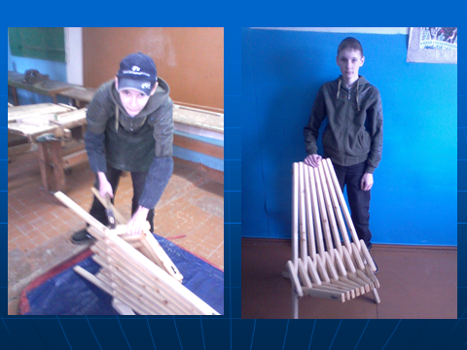 |  | 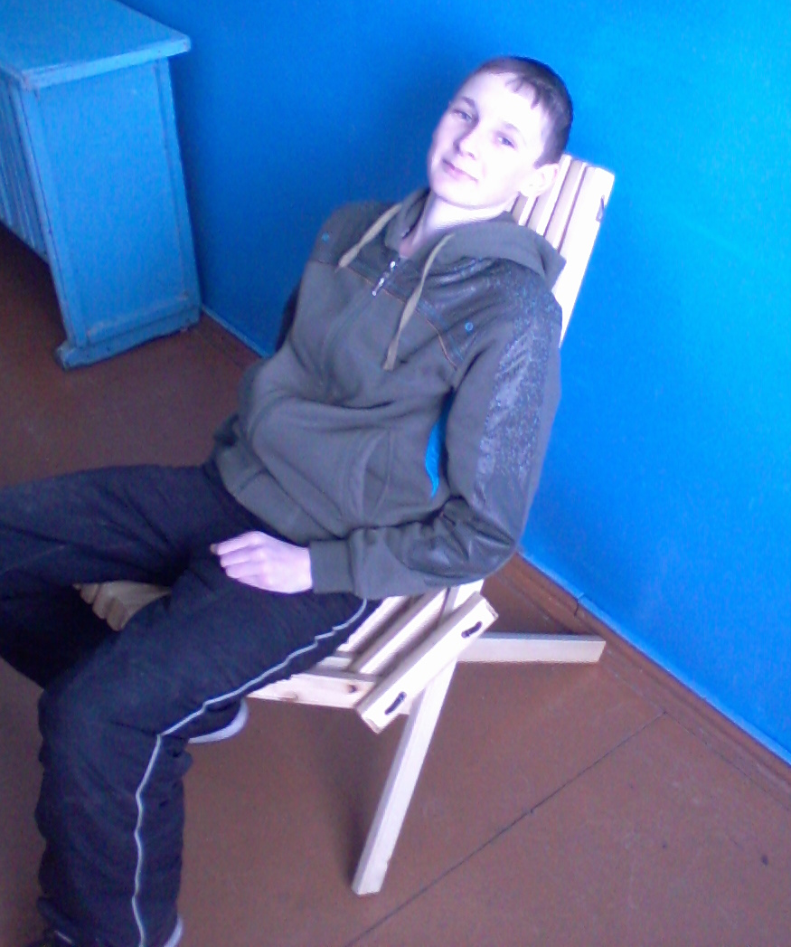
Исходя из критериев сформированности инженерного мышления будущего специалиста который определяется с помощью трех уровней и оцениваю свою работу с одаренными детьми можно сделать вывод, что учащиеся обладают высоким уровнем инженерного мышления.
• высокий уровень - широкий кругозор, выходящий за рамки специальности; спорах и диспутах умеет отстаивать свою позицию; наличие осознаваемой, проверенной и эффективной собственной системы в работе, знание и применение надёжных способов создания «лучшего продукта», умение презентовать полученный результат; чувствителен к необычным деталям, довольно быстро справляется с необычными результатами; быстро умеет переключаться; проявляет активность в постановке познавательных целей самостоятельно, без стимуляции извне.
Библиографический список:
1. Мустафина, Г.А. Преодоление формализма знаний студентов технического вуза через формирование инженерного мышления / Мустафина Г.А., Мустафина Д А., Короткова Н.Н. // Известия Волгоградского технического университета: меж-вуз. сб. науч. ст. №10 (58) / ВолгГТУ. - Волгоград, 2009. -192 с. - (Сер. Новые образовательные системы и технологии обучения в вузе. Вып. 6).
2. Формирование инженерного мышления в процессе обучения [Текст]: материалы междунар. науч.-практ. конф., 7-8 апреля 2015 г., Екатеринбург, Россия : / Урал. гос.пед.ун-т; отв. ред. Т.Н. Шамало. - Екатеринбург: [б.и.], 2015. - 284 c.

